**МОСКОВСКИЙ АВИАЦИОННЫЙ ИНСТИТУТ  
(НАЦИОНАЛЬНЫЙ ИССЛЕДОВАТЕЛЬСКИЙ УНИВЕРСИТЕТ)**

**Кафедра №304**

**Лабораторная работа № 1**

по курсу ВАТАУ

«**Основы работы в системе MATLAB и Control System Toolbox. Алгоритмы интерполяции. Задание моделей систем управления**»

Выполнил: студент гр.М30-402Бк-17

Мухаммад Афнан В.Б.М.Х.

Принял: доцент кафедры 301

Симонов М.Л.

Москва 2020

**Решение (Скрипт М-файл и результат)**

k = 6; %значение коеффициента К

A = eye(8); %единичная матрица

%Считать

m1_1 = A(k,:); %K строка матрицы А

m1_2 = A([1,3,k],:); %1,3,К строка матрицы А

m1_3 = A([4:k],:); %с 4 по 6 строки матрицы А

m2_1 = A(:,[2,k]); %К столбец матрицы А

m2_2 = A(:,[2:k]); %с 2 по К столбцы матрицы А

%Удалить

m3_1 = A(2:end,[1:5,7:end]); %1 строка и К столбец матрицы А

%добавить удаленный К столбец без 1 строчки

C = A(2:end,k); %К столбец

m3_2 = [m3_1(:,1:5) C m3_1(:,6:end)];

%сформировать блочную матрицу

a = eye(2,k);

b = ones(2,k);

c = zeros(2,k);

d = eye(2,k);

m4_1 = [a b; c d];

>> Zadanie1

>> A

A =

1 0 0 0 0 0 0 0

0 1 0 0 0 0 0 0

0 0 1 0 0 0 0 0

0 0 0 1 0 0 0 0

0 0 0 0 1 0 0 0

0 0 0 0 0 1 0 0

0 0 0 0 0 0 1 0

0 0 0 0 0 0 0 1

>> m1_1

m1_1 =

0 0 0 0 0 1 0 0

>> m1_2

m1_2 =

1 0 0 0 0 0 0 0

0 0 1 0 0 0 0 0

0 0 0 0 0 1 0 0

>> m1_3

m1_3 =

0 1 0 0 0 0 0 0

0 0 1 0 0 0 0 0

0 0 0 1 0 0 0 0

0 0 0 0 1 0 0 0

0 0 0 0 0 1 0 0

>> m2_1

m2_1 =

0 0

1 0

0 0

0 0

0 0

0 1

0 0

0 0

>> m2_2

m2_2 =

0 0 0 0 0

1 0 0 0 0

0 1 0 0 0

0 0 1 0 0

0 0 0 1 0

0 0 0 0 1

0 0 0 0 0

0 0 0 0 0

>> m3_1

m3_1 =

0 1 0 0 0 0 0

0 0 1 0 0 0 0

0 0 0 1 0 0 0

0 0 0 0 1 0 0

0 0 0 0 0 0 0

0 0 0 0 0 1 0

0 0 0 0 0 0 1

>> m3_2

m3_2 =

0 1 0 0 0 0 0 0

0 0 1 0 0 0 0 0

0 0 0 1 0 0 0 0

0 0 0 0 1 0 0 0

0 0 0 0 0 1 0 0

0 0 0 0 0 0 1 0

0 0 0 0 0 0 0 1

>> m4_1

m4_1 =

1 0 0 0 0 0 1 1 1 1 1 1

0 1 0 0 0 0 1 1 1 1 1 1

0 0 0 0 0 0 1 0 0 0 0 0

0 0 0 0 0 0 0 1 0 0 0 0

p1.1 Указать известные способы отрисовки нескольких графиков в одних осях координат.

1. Используем функции plot

% построим 2 и более графиков в одних осях

x = [0:.01:10];

y1 = cos(x);

y2 = sin(x);

plot(x,y1,x,y2), grid, legend('cos(x)','sin(x)');

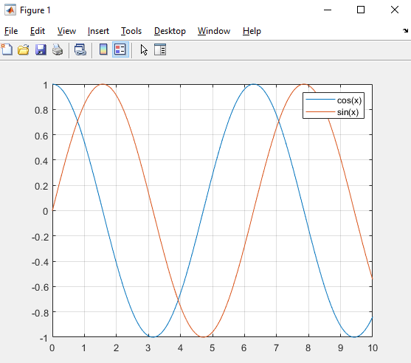

1. Используем hold on, hold off

% построим 2 и более графиков в одних осях

x = [0:.01:10];

y1 = cos(x);

plot(x,y1), hold on

y2 = sin(x);

plot(x,y2), grid, legend('cos(x)','sin(x)'), hold off



p2.1 вывод нескольких окон графиков на листе

% вывод нескольких окон графиков с помочью функции figure

x = [0:.01:10];

y1 = cos(x);

figure(1),plot(x,y1), grid, legend('cos(x)')

y2 = sin(x);

figure(2),plot(x,y2,'r'), grid, legend('sin(x)')

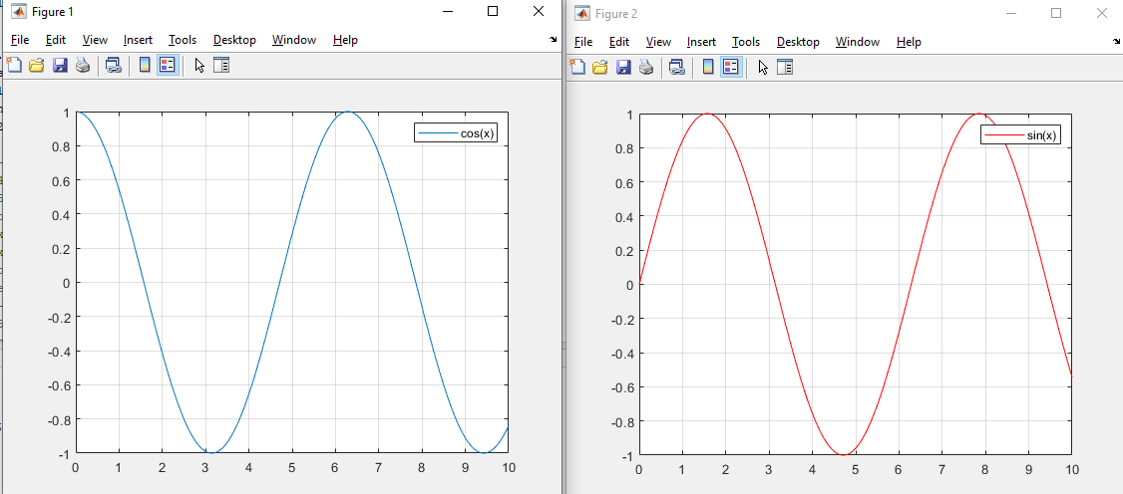

p3.1 дать сжатое описание функции fplot

fplot(f) строит кривую, определяемую функцией y = f (x). Интервале по умолчанию для x равно [-5 5]. Для конкретного интервала мы можем использовать fplot(f, [xmin xmax]). Например:

y = @(x) sin(x);

fplot(y,[0 10],'m'), grid, legend('sin(x)')

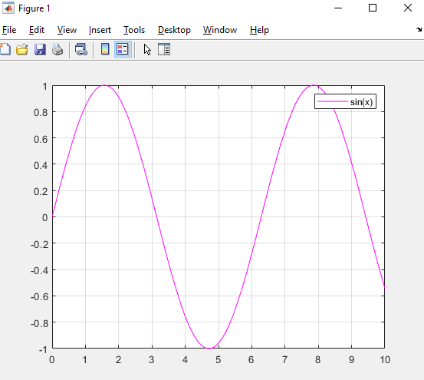

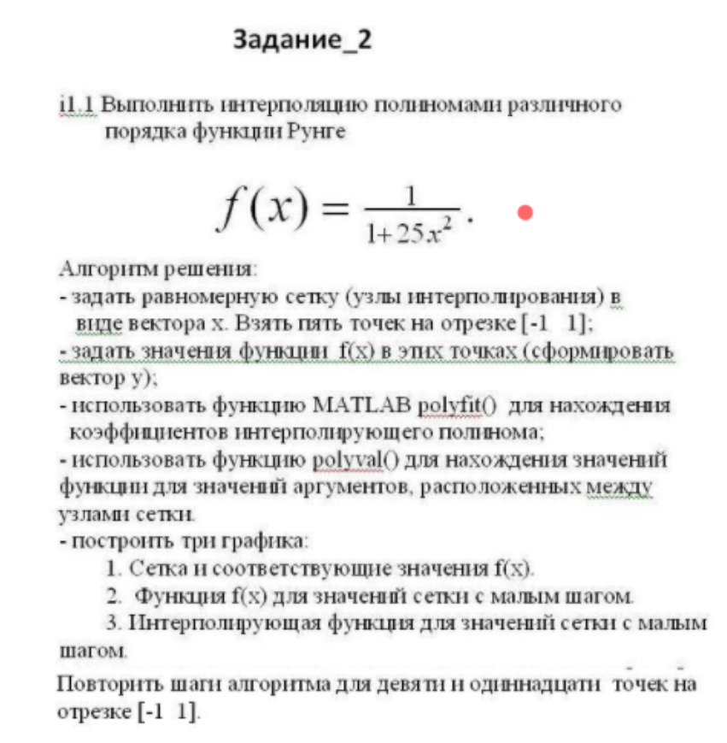

**Решение (Скрипт М-файл и результат)**

%data для пяти точек

x = [-1:0.5:1];

size = size(x)

y=1./(1+25*x.^2);

%сетка и соответствующие значения f(x)

hold on;

plot(x,y,'or'),grid;

%интерполирующая функция для значений сетки с малым шагом

p = polyfit(x,y,4)

xx = [-1:0.01:1];

yy = polyval(p,xx);

%функция f(x) для значений сетки с малым шагом

xxx = [-1:0.01:1];

yyy = 1./(1+25*xxx.^2);

plot(xx,yy,xxx,yyy),grid;

hold off;

>> Zadanie2

size =

1 5

p =

3.3156 0.0000 -4.2772 -0.0000 1.0000

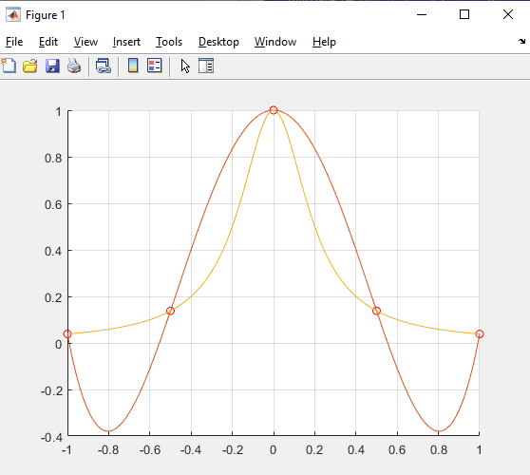

%data для девяти точек

x = [-1:0.25:1];

size = size(x)

y=1./(1+25*x.^2);

%сетка и соответствующие значения f(x)

hold on;

plot(x,y,'or');

%интерполирующая функция для значений сетки с малым шагом

p = polyfit(x,y,8)

xx = [-1:0.01:1];

yy = polyval(p,xx);

%функция f(x) для значений сетки с малым шагом

xxx = [-1:0.01:1];

yyy = 1./(1+25*xxx.^2);

plot(xx,yy,xxx,yyy),grid;

hold off;

>> Zadanie2

size =

1 9

p =

Columns 1 through 7

53.6893 -0.0000 -102.8150 0.0000 61.3672 -0.0000 -13.2030

Columns 8 through 9

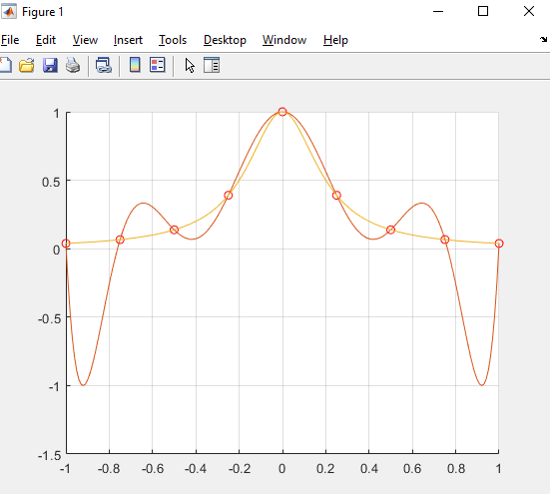 0.0000 1.0000

%data для одиннадцати точек

x = [-1:0.2:1];

size = size(x)

y=1./(1+25*x.^2);

%сетка и соответствующие значения f(x)

hold on;

plot(x,y,'or');

%интерполирующая функция для значений сетки с малым шагом

p = polyfit(x,y,10)

xx = [-1:0.01:1];

yy = polyval(p,xx);

%функция f(x) для значений сетки с малым шагом

xxx = [-1:0.01:1];

yyy = 1./(1+25*xxx.^2);

plot(xx,yy,xxx,yyy),grid;

hold off;

>> Zadanie2

size =

1 11

p =

Columns 1 through 7

-220.9417 -0.0000 494.9095 0.0000 -381.4338 -0.0000 123.3597

Columns 8 through 11

0.0000 -16.8552 0.0000 1.0000

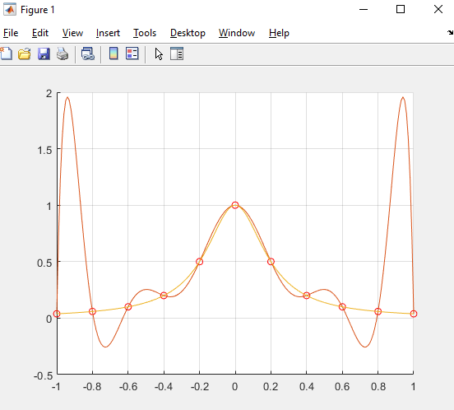

**Задание 3**

1. Задать в пакете программ Control System Toolbox системы MATLAB следующие модели

k = 6;

W11 = tf([1 0],[1 2 k]);

ss12 = ss([0 1; -6 -k],[0; 1],[1 0; 0 1],[0]);

W13_1 = tf([2 k],[1 3]);

W13_2 = tf([1 1],[1 5 6]);

W13 = [W13_1; W13_2];

W14_1 = zpk([],[-3 -2],1);

W14_2 = zpk(0,[-3 -2],1);

W14 = [W14_1; W14_2];

W15_1 = tf([1],[1 5 6]);

W15_2 = tf([1 0],[1 5 6]);

W15 = [W15_1; W15_2];

1.1 $w\left(s\right)= \frac{s}{s^{2}+2s+k}$

>> Zadanie3

>> W11

W11 =

s

-------------

s^2 + 2 s + 6

Continuous-time transfer function.

1.2 $\dot{x}= \left[\begin{matrix}0 & 1 \\ -6 & -k\end{matrix}\right]x+\left[\begin{matrix}0 \\ 1\end{matrix}\right]u$

$$y= \left[\begin{matrix}1 & 0 \\ 0 & 1\end{matrix}\right]x$$

>> ss12

ss12 =

A =

x1 x2

x1 0 1

x2 -6 -6

B =

u1

x1 0

x2 1

C =

x1 x2

y1 1 0

y2 0 1

D =

u1

y1 0

y2 0

Continuous-time state-space model.

1.3 $\left[\begin{matrix}w_{11}(s) \\ w_{21}(s)\end{matrix}\right]= \left[\begin{matrix}\frac{2s+k}{s+3} \\ \frac{s+1}{s^{2}+5s+6}\end{matrix}\right]$

>> Zadanie3

>> W13

W13 =

From input to output...

2 s + 6

1: -------

s + 3

s + 1

2: -------------

s^2 + 5 s + 6

Continuous-time transfer function.

1.4 $\left[\begin{matrix}w_{11}(s) \\ w_{21}(s)\end{matrix}\right]= \left[\begin{matrix}\frac{1}{(s+3)(s+2)} \\ \frac{s}{(s+3)(s+2)}\end{matrix}\right]$

>> W14

W14 =

From input to output...

1

1: -----------

(s+3) (s+2)

s

2: -----------

(s+3) (s+2)

Continuous-time zero/pole/gain model.

1.5 $\left[\begin{matrix}w_{11}(s) \\ w_{21}(s)\end{matrix}\right]= \left[\begin{matrix}\frac{1}{s^{2}+5s+6} \\ \frac{s}{s^{2}+5s+6}\end{matrix}\right]$

>> W15

W15 =

From input to output...

1

1: -------------

s^2 + 5 s + 6

s

2: -------------

s^2 + 5 s + 6

Continuous-time transfer function.

1. Дать определение Кус системы:

$$w(s)= \frac{(s+k)(s+2k)}{{(s}^{2}+0.5s+0.25)(s+3k)}$$

W2 = zpk([-k -2*k],[-0.25-0.433013i -0.25+0.433013i -3*k],1);

k = dcgain(W2);

>> W2

W2 =

(s+6) (s+12)

--------------------------

(s+18) (s^2 + 0.5s + 0.25)

Continuous-time zero/pole/gain model.

>> k

k =

16.0000

$$K_{ус}=\frac{k*2k}{0.25*3k}=\frac{6*2(6)}{0.25*3(6)}=\frac{72}{4.5}=16$$